汽车配件管理教案三、-汽车配

件订货管理

韶 关 市 技 师 学 院

第三章 汽车配件订货管理

汽车配件订货管理基本知识
  - 汽车配件订货程序
班级：
课时：2 节
教学目的 ：了解汽车配件订货管理的意义；掌握汽车配件订货管理的原则；掌握汽车配件订货渠道；掌握汽车配件汽车配件订货程序
教学重点：汽车配件订货管理的原则；汽车配件订货渠道；汽车配件汽车配件订货程序
教学难点：汽车配件订货管理的原则；汽车配件订货渠道；汽车配件汽车配件订货程序
教学方法：讲授法 提问法 举例法
教学过程： 回顾旧课：1、如何选用汽车轮胎？2、滚动轴承代号怎样规定的？如何选用轴承？
导入新课：每个 4S 店的车型和汽车的配件都很多，而配件的资金和仓库
都是一定的，那么我们在订货的时候怎么样选择，要遵守哪些原则？和走哪些程序？今天的课程让我们一起来探讨这些问题。

第一节 汽车配件订货管理基本知识
汽车配件销售企业处于生产—流通—消费这个社会再生产总过程中的中介位置，是一个流通企业。它和所有流通企业(如商业、外贸企业、物资供销企业等)一样，存在着企业内部的 3 大主要环节——进、销、存，即购进、销售、保管。
一、汽车配件订货管理的意义
    - 只有质优价廉、适销对路的商品源源不断地进入经销企业，才有可能提高为用户服务的质量，满足消费者的需要。
    - 做好订货管理是做好销售的前提和保证，只有进得好，才能销得快，
教学方法

讨论法

讲授法

讲授法举例法

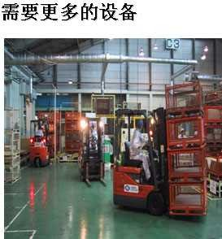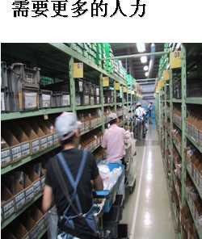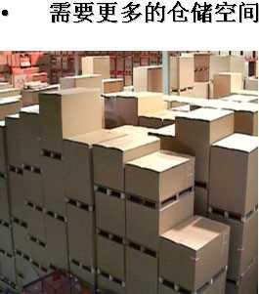韶 关 市 技 师 学 院

 | 才有可能提高企业经济效益。
 | （3）只有把商品购进组织好，把适销商品购进到经营企业，才能促使生
 | 产企业发展生产。
 | 由此可见，订货管理就是直接关系到生产企业能否得到发展，消费者需求
 | 能否得到满足，企业经营状况能否改善的关键问题。
 | 二、汽车配件订货管理的原则 | 讲授法
 | 1）采购管理原则
 | （1）勤进管理原则。勤进管理是加速资金周转，避免商品积压，提高经
 | 济效益的重要条件。勤进快销，就是采购次数要适当一些，批量要少一些，
 | 采购间隔期要适当缩短。要在采购适销对路的前提下，选择能使采购费用、
 | 保管费用最省的采购批量和采购时间，以降低成本，降低商品价格，使顾客
 | 能买到价廉物美的商品。勤进快销还要随时掌握市场行情，密切注意销售去  向，勤进、少进、进全、进对，以勤进促快销，以快销促勤进，不断适应消 | 讲授法举例法
 | 费需要，调整更新商品结构，力求加速商品周转。在销售上，供应要及时，
 | 方式要多样，方法要灵活，服务要周到，坚持薄利多销。进货量大，库存量
 | 大的弊病如图所示。
 | 图 库存量大的弊病
 | （2）以销定进原则。以销定进的原则，是按照销售状况决定采购。
 | 建议订货量=日平均销售×(距下次定货量天数+下次交货天数+厂商交货前
 | 置期+商品安全天数+内部交货天数)—已订货未交量—库存量
 | 最小安全库存量=陈列量+日平均销售量×商品运送天数
 | 订货量是一个动态的数据，根据销售状态的变化(季节性变化，促销活动

韶 关 市 技 师 学 院

变化，供货厂商生产状况变化，客观环境变化)，决定订货量的多少，才能使商品适销对路，供应及时，库存合理。
汽车配件的流动有明显的倾向性，下面以丰田汽车公司的零件订货及库存的动态分析为例来说明。丰田汽车的零件编号约有 30 万件，其中有库存的约有 10 万件，但每月的订货项目平均有 60～70 万件。从图中可以清楚地发现，接到零件订货项目的 90％集中在 3 万个零件号当中，这些零件我们通常称之为快流件。接到零件订货项目的 7％集中在 7 万个零件号里，这些零件称之为中流件、慢流件。而剩下的 3％订货项目是从 20 万个无库存零件号中发出的。
    - 以进促销原则。以进促销原则是与以销定进相联系的，单纯地讲以销定进，进总是处于被动局面。因此，扩大采购来源，积极组织适销商品，能主动地促进企业扩大销售，通过少量采购试销，刺激消费，促进销售。
    - 保管保销原则。销售企业要保持一定的合理库存，以保证商品流通连续不断。汽车零件的流通等级是指汽车配件在流通过程中周转速度的快慢程度，根据汽车零件寿命周期长短可以把它们分为快流件、中流件、慢流件三大类，也有些公司分得更细一些，有五、六类甚至达十类之多。根据汽车制造商、汽车零配件经销商的统计结果表明，占零件总数仅 10％的快流件的销售收入占销售总额的 70％，占零件总数 20％的中流件的销售收入仅占销售总额的 20％，而占零件总数 7 0％的慢流件的销售收入只占总销售额的 10％，零件流通等级与销售额之间的关系如图 3-3 所示。
2）商品购进原则
采购的原则除了要求购进的商品适销对路外，就是要保质、保量。生产企业实行质量三包——包修、包退、包换，经营企业要设专职检验部门或人员，负责购进商品的检验工作，把住质量关。除此之外，购进还应遵循以下原则。
- 积极合理地组织货源，保证商品适合用户的需要，坚持数量、质量、规格、型号、价格全面考虑的购进原则。
- 购进商品必须贯彻按质论价的政策，优质优价，不抬价，不压价，合理确定商品的采购价格；坚持按需采购、以销定进；坚持“钱出去、货进来、钱货两清”的原则。
- 购进的商品必须加强质量的监督和检查，防止假冒伪劣商品进入企

讲授法

讲授法举例法

韶 关 市 技 师 学 院

 | 业，流人市场。在商品收购工作中，不能只重数量而忽视质量，只强调工厂“三包”而忽视产品质量的检查，对不符合质量标准的商品应拒绝收购。  3.库存配件品种和最低安全库存量的确定  1）库存配件品种的确定  如果按平均需求量进货，则将会出现如图所示的问题。  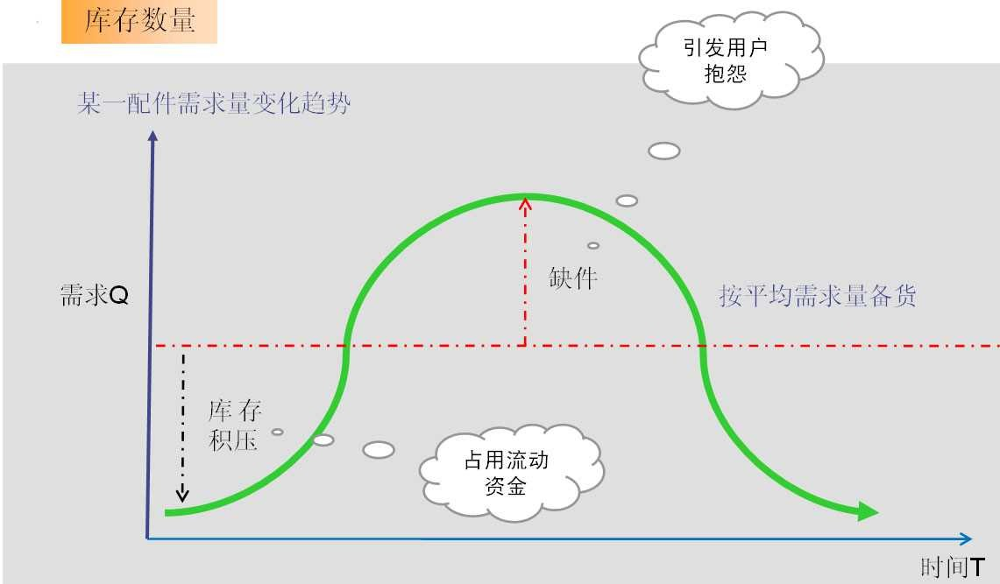  图 按平均需求量进货的缺点  一般地，把易磨损和易失效的零件或材料作为快流件，如离合器片、制动  器片、制动总泵／分泵、橡胶密封件、三格、机油、轴承、油封、大小轴瓦、大修包、消声器、排气管、高压泵、柱塞、出油阀、前挡风玻璃、密封条、前后灯具、水箱、冷却散热网、万向节十字轴、雨刮片、火花塞、白金等.  有些零件经销商根据本公司配件销售量来区分快流件、中流件和慢流件，如把年销售量在 25～50 件的零件作为快流件，把年销售量在 6～24 件的零件作为中流件，而把年销售量在 1～5 件的零件作为慢流件。  也可根据汽车制造商推荐的零件流通级别来选择库存零件，如表所示，是日本五十铃推荐的配件级别。  表 日本五十铃推荐的配件级别 |  |  | 讲授法  讲授法举例法
 |  | 推荐级别 | 零件使用和更换情况
 |  | A | 需要定期更换的零件（在一年内更换）如三格

韶 关 市 技 师 学 院

 |  | B | 需要定期更换的零件（在两年内更换）如制动蹄 |  | 讲授 | 法  法法
 |  | C | 碰撞是首当其冲的零件 | 在两年内更换的零件如保险杠 |  | 法  法法
 |  | D | 碰撞是首当其冲的零件 | 各种灯具、反光镜等零件 |  | 法  法法
 |  | E | 碰撞是首当其冲的零件 | 其他零件 |  | 法  法法
 |  | F | 易磨损件、易耗件 | 如油封、橡胶密封件 | 讲授 | 法  法法
 |  | G | 易磨损件、易耗件 | 高速相对运动的零件 | 举例 | 法  法法
 |  | H | 易磨损件、易耗件 | 表面接触应力很高的运动零件 |  | 法  法法
 |  | J | 不易磨损件 | 在汽车生命周期内不用更换的零 | 件 | 法  法法
零件的流通级别不是一成不变的，快流件可能会变成中流件，甚至变成慢流件；而中流件和慢流件在一定时期内可能变成快流件。影响和决定零件流通级别的因素是多方面的。例如车辆投放市场的使用周期，一般车辆使用寿命 10 年，前 2～3 年零件更换少，中间 4～5 年是零件更换高峰期，最后 1～2年零件更换又逐渐减少，变化过程如图 3-5 所示，相应的库存应对方案如图所示。
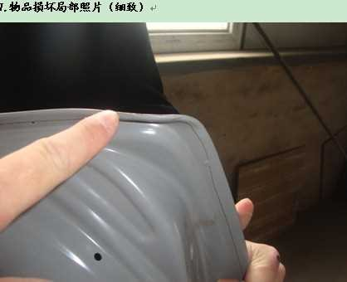
图 汽车配件需求变化过程

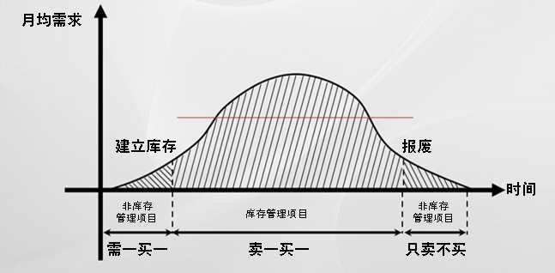
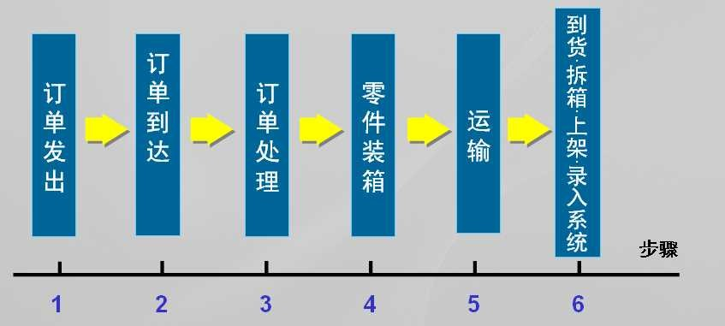
韶 关 市 技 师 学 院

 |  | 讲授法
 | 图 库存应对方案  小提示：冬天到来之前，点火、起动系统配 | 讲授法举例法
 | 件要准备充足；夏天来临前，空调系统配件要
 | 多储备。
 | 2）最低安全库存量的确定
 | 一个配件的最佳库存量是多少?库存量小了，不能保证及时供货，影响顾
 | 客的使用和企业的信誉；库存量大了，资金占有量增加，资金周转慢，影响
 | 企业的经济效益，到货周期如图所示。因此，确定最低安全库存量很重要，
 | 而影响最低安全库存量的因素有：
 | 图 到货周期
 | (1)订货周期。国外订货周期一般为 2～3 个月(船运期货 3 个月，空运订
 | 货 15 天左右)，但空运件的价格是船运的两倍；国内订货周期则因地而异。
 | (2)月平均销量。必须掌握某种配件近 6 个月的销量情况。

韶 关 市 技 师 学 院

(3)配件流通级别。快流件的最低安全库存量为前 6 个月销量，中流件和
慢流件的最低安全库存量为前 3 个月销量。第二节 汽车配件订货程序
一、订货渠道
汽车配件销售行业的采购除一些小公司外，大都从汽车配件生产厂家采购，在采购渠道的选择上，应立足于以优质名牌配件为主的采购渠道，但为适应不同消费者的需求，也可进一些非名牌厂家的产品，可按 A、B、C 顺序选择。
A 类厂是全国有名的主机配套厂，这些厂知名度高，产品质量优，多是名牌产品，这类厂应是采购的重点渠道。其合同签订形式，可采取先订全年需要量的意向协议，以便于厂家安排生产，具体按每季度、每月签订供需合同，双方严格执行。
B 类厂虽生产规模知名度不如 A 类厂，但配件质量还是有保证的，配件价格也比较适中。订货方法与 A 类厂不同，可以只签订短期供需合同。
C 类厂是一般生产厂，配件质量尚可，价格较前两类厂低。这类厂的配件可作为采购中的补缺。订货方式也与 A、B 类厂有别，可以电话、电报要货，如签订供需合同的话，合同期应短。
二、 汽车配件订货程序
- 汽车配件订货流程
- 库存补充件订货程序
（1）拟定订货合同初稿。每个月根据配件实际库存量、半年内销售量及安全库存量等信息，计算出一份配件订货数量，再根据实际情况进行适当调整，形成订货合同初稿明细表如表 3-2 所示。订货的原则是：先市内后市外，先国内后国外。国内订货应向信誉好的大公司或向原汽车制造厂配套单位定购。

订 货 合 同 初 稿 明 细 表表 3-2

讲授法

讲授法举例法

配件 | 配 | 车型 | 参 | 安 | 单 | 现 | 平

韶 关 市 技 师 学 院

 |  | 编号 | 件名称 | /发 | 考订量 | 全量 | 价 | 存量 | 均月销  量
 |  |  | 件名称 | 动机 | 考订量 | 全量 |  | 存量 | 均月销  量
 |  |  | 件名称 | 型号 | 考订量 | 全量 |  | 存量 | 均月销  量
 |  | 2240 | 火花  塞 | Y31/ | 340 | 345 | 126 | 5 | 45
 |  | 1-40 | 火花  塞 | VG30 |  |  | .00
 |  | V05 | 火花  塞 | (S) |  |  |  |  |  |  | 讲授法
 |  | 9213  0-G5  701 | 雪种  杯 | C22/ Z20(  S) | 1 | 2 | 544  0.0  0 | 1 | 0.3  3 |  | 讲授法
 |  | 8234 | 窗扣 | C22/ | 1 | 9 | 674 | 8 | 1.6 |  | 讲授法
 |  | 2-G5 | 窗扣 | Z20( |  |  | .00 |  | 7 |  | 举例法
 |  | 103 | 窗扣 | S)
（2）向多家供货商发出询价单。根据订货合同初稿明细表，经订货部门主管审查并调整订货数量后，填写询价单，如表 3-3 所示。
询 价 单表 3-3
公司名称： 编 号：

韶 关 市 技 师 学 院

日 期:
联系电话：
总页数：
 |  | 项目 | 数量 | 零件编  号 | 零件名  称 | 单价 |  | 金额  讲授法
 |  |  |  |  |  |  |  | 讲授法
 | 订货人： 联系电话：  FAX：  XXXX 汽车服务有限公司  （3）确定最后正式订货单。根据各供货商反馈回来的报价单，调整订货  数量后向其中一家发出正式订货单。综上所述，库存配件补充订货程序包括：  ①每月由电脑根据配件实际库存量、销量和安全库存量等信息，计算并输出一份“合同初稿明细表”，再根据销售经验和市场情况作适当调整。  ②向邻近地区如深圳、广州、香港等地供货商发出询价单，一般先国内后国外。  ③根据各供货商反馈回来的报价单，再次调整订货数量，确认后发出正式订货单。  3）即购即销（急需）配件订货程序  （1)填写缺件报购通知单或配件请购单。修理部门或客户所需配件如果库存缺货，由营业部开出“缺件报购通知单”（表 3-4）或“配件请购单”（表 3-5），交订货部门。 |  |  |  |  |  |  | 举例法

韶 关 市 技 师 学 院

 | 缺件报购通知单
 | （2)询价与报价。如果所在地区为深圳，订
 | 货部门可以先通过电话、E—mail 或传真与深
 | 圳市场联系，如果没有，再与邻近的广州市场
 | 联系，仍然没有的话，则与香港或国外有关公
 | 司联系，询问价格和供货时间 | 讲授法
 | （3）签订急需配件订购合同并收取订金。得
 | 到反馈信息后，应将价格和供货时间及时向客
 | 户通报，由客户确认价格和供货时间，并签订
 | 定购合同和缴纳订金后，才能正式下订单。
 | （4）跟踪并及时提货交货。订单发出后要注 | 讲授法  举例法
 | 意跟踪询问，时刻掌握供货动态，货到后及时
 | 通知客户前来取货。
 | 3.3 汽车配件采购业务
 | 3.4 汽车配件鉴别与验收
 | 班级：
 | 课时：2 节
 | 教学目的 ：了解汽车配件订货的方式；掌握进货业务的程序；掌握检查汽车
 | 配件包装的方法；掌握收货后对汽车配件进行验收；掌握鉴别汽车配件质量
 | 的方法。

韶 关 市 技 师 学 院

教学重点：进货业务的程序；收货后对汽车配件进行验收；鉴别汽车配件质
量的方法。
教学难点：收货后对汽车配件进行验收；鉴别汽车配件质量的方法。

教学方法：讲授法 提问法 举例法
教学过程： 回顾旧课：汽车配件订货管理要遵守哪些原则？汽车配件汽车配件订货有哪些程序？
导入新课：汽车配件市场鱼龙混杂，配件的质量参差不齐，怎样订到高
质量的配件，怎样去验收定回来的件，怎样判断质量的好与坏，这是本节课我们要学习的内容。

第一节 汽车配件采购业务
一、汽车配件订货的方式
- 集中进货
企业设置专门机构或专门采购人员统一进货，然后分配给各销售部门(销售组、分公司)销售。集中进货可以避免人力、物力的分散，还可以加大进货量，受到供货方重视，并可根据批量差价降低进货价格，也可节省其他进货费用。
- 分散进货
由企业内部的配件经营部门(销售组、分公司)自设进货人员，在核定的资金范围内自行进货。
- 集中进货与分散进货相结合
一般是外埠采购以及非固定进货关系的采取一次性进货，办法是由各销售部门(销售组、分公司)提出采购计划，由业务部门汇总审核后集中采购；本地采购以及有固定，进货关系的则采取分散进货。
- 联购合销
由几个配件零售企业联合派出人员，统一向生产企业或批发企业进货，然后由这些零售企业分销。此类型多适合小型零售企业之间，或中型零售企业与小型零售企业联合组织进货。这样能够相互协作，节省人力，化零为整，拆整分销，并有利于组织运输，降低进货费用。
上述几种进货方式各有所长，企业应根据实际情况扬长避短，选择自己的

讲授法

讲授法举例法

以上内容仅为本文档的试下载部分，为可阅读页数的一半内容。如要下载或阅读全文，请访问：https://d.book118.com/448022133065006042

